Московский авиационный институт

(Национальный исследовательский университет)

Институт №8 «Компьютерные науки и прикладная математика»

**Отчет по лабораторной работе №8**

по курсу «Численные методы»

Вариант - 2

**Выполнила студентка**: Бондарева Е. Е.

**Группа:** М8О-405Б-21

# Преподаватель: Демидова О. Л.

Оценка: !

Дата: 20.11.2024______ !

Москва, 2024

**Лабораторная работа №8**

**Задание:**

Используя схемы переменных направлений и дробных шагов, решить двумерную начально-краевую задачу для дифференциального уравнения параболического типа. В различные моменты времени вычислить погрешность численного решения путем сравнения результатов с приведенным в задании аналитическим решением . Исследовать зависимость погрешности от сеточных параметров .

2.

, ,





.

Аналитическое решение: .

1)  .

2)  .

3)  .

**Теоретические сведения:**

Введем пространственно-временную сетку с шагами ℎ𝑥, ℎ𝑦, 𝜏 соответственно по переменным 𝑥, 𝑦, t

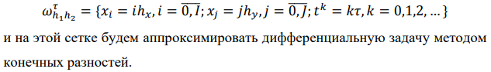

**Метод переменных направлений**

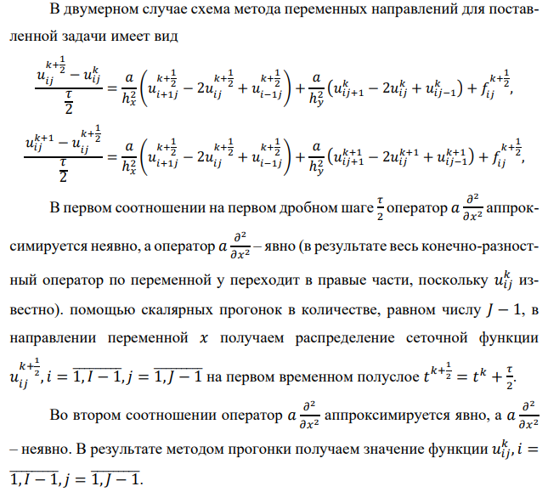

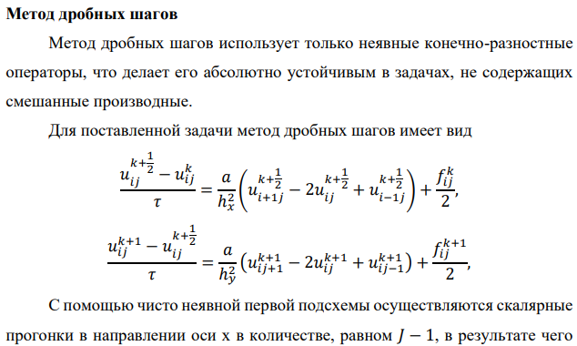

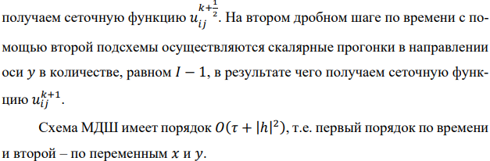

**Код программы:**

import matplotlib.pyplot as plt

import numpy as np

from copy import deepcopy

from mpl_toolkits.mplot3d import Axes3D  # Импортируем 3D инструменты

plt.rcParams['figure.figsize'] = [10, 10]

# Определение начальных и краевых условий

mu1 = 1

mu2 = 1

a = 1

def phi1(x, t):

    return np.cos(mu1*x)*np.exp(-(mu1*mu1 + mu2*mu2)*a*t)

def phi2(x, t):

    return 0

def phi3(y, t):

    return np.cos(mu2*y)*np.exp(-(mu1*mu1 + mu2*mu2)*a*t)

def phi4(y, t):

    return 0

def psi(x, y):

    return np.cos(mu1*x)*np.cos(mu2*y)

# Определение точного решения

def U(x, y, t):

    return np.cos(mu1*x)*np.cos(mu2*y)*np.exp(-(mu1*mu1 + mu2*mu2)*a*t)

# Функция для вычисления ошибок

def norm(v1, v2):

    return np.amax(np.abs(v1 - v2))

def Error(Nx, Ny, Nt, hx, hy, tau, U, mesh):

    errors = np.zeros(Nt + 1)

    for t in range(Nt + 1):

        u_correct = np.zeros((Nx + 1, Ny + 1))

        for x in range(Nx + 1):

            for y in range(Ny + 1):

                u_correct[x][y] = U(x * hx, y * hy, t * tau)

        u_calculated = mesh[t]

        errors[t] = norm(u_correct, u_calculated)

    return errors

# Функция для построения графиков решения

def show_solution(Nx, Ny, Nt, hx, hy, tau, U, mesh):

    x_array = np.array([i * hx for i in range(Nx + 1)])

    y_array = np.array([j * hy for j in range(Ny + 1)])

    fig, ax = plt.subplots(2)

    t = [int(Nt * 0.05), int(Nt * 0.4), int(Nt * 0.7)]

    x_fix = int(Nx / 2)

    y_fix = int(Ny / 4)

    colors = ['yellowgreen', 'seagreen', 'limegreen']

    for i in range(len(t)):

        u_correct = np.zeros(Nx + 1)

        for x in range(Nx + 1):

            u_correct[x] = U(x * hx, y_fix * hy, t[i] * tau)

        u_calculated = mesh[t[i]][:][y_fix]

        ax[0].plot(y_array, u_correct, color=colors[i], label='t=%s' % round(t[i] * tau, 2))

        ax[0].plot(y_array, u_calculated, color=colors[i], linestyle='--')

    for i in range(len(t)):

        u_correct = np.zeros(Ny + 1)

        for y in range(Ny + 1):

            u_correct[y] = U(x_fix * hx, y * hy, t[i] * tau)

        u_calculated = mesh[t[i]][x_fix][:]

        ax[1].plot(y_array, u_correct, color=colors[i], label='t=%s' % round(t[i] * tau, 2))

        ax[1].plot(y_array, u_calculated, color=colors[i], linestyle='--')

    label1 = 'x (y_fix=%s)' % round(y_fix * hy, 2)

    label2 = 'y (x_fix=%s)' % round(x_fix * hx, 2)

    ax[0].set_xlabel(label1)

    ax[0].set_ylabel('U(x, y, t)')

    ax[0].grid()

    ax[0].legend()

    ax[1].set_xlabel(label2)

    ax[1].set_ylabel('U(x, y, t)')

    ax[1].grid()

    ax[1].legend()

# Функция для построения графика ошибок

def show_errors(Nt, tau, errors):

    t_array = np.array([i * tau for i in range(Nt + 1)])

    fig, ax = plt.subplots()

    ax.plot(t_array[:-1], errors[:-1], color='lime')

    ax.set_xlabel('t')

    ax.set_ylabel('error')

    ax.grid()

    ax.legend()

# Функция для построения 3D графиков решения

def show_surface(Nx, Ny, Nt, hx, hy, tau, U, mesh):

    x_array = np.array([i * hx for i in range(Nx + 1)])

    y_array = np.array([j * hy for j in range(Ny + 1)])

    fig = plt.figure()

    ax = fig.add_subplot(111, projection='3d')

    # Отображение трехмерной поверхности для различных временных шагов

    for t in range(0, Nt + 1, int(Nt / 5)):  # Показываем 5 временных шагов

        X, Y = np.meshgrid(x_array, y_array)

        Z = mesh[t]

        ax.plot_surface(X, Y, Z, alpha=0.5, label=f't={round(t * tau, 2)}')

    ax.set_xlabel('X axis')

    ax.set_ylabel('Y axis')

    ax.set_zlabel('U(x, y, t)')

    ax.set_title('3D Surface Plot of the Solution')

    plt.show()

# Метод прогонки

def progonka(A, b):

    p = np.zeros(len(b))

    q = np.zeros(len(b))

    # Прямой ход: поиск прогоночных коэффициентов P и Q

    p[0] = -A[0][1] / A[0][0]

    q[0] = b[0] / A[0][0]

    for i in range(1, len(p) - 1):

        p[i] = -A[i][i + 1] / (A[i][i] + A[i][i - 1] * p[i - 1])

        q[i] = (b[i] - A[i][i - 1] * q[i - 1]) / (A[i][i] + A[i][i - 1] * p[i - 1])

    p[-1] = 0

    q[-1] = (b[-1] - A[-1][-2] * q[-2]) / (A[-1][-1] + A[-1][-2] * p[-2])

    # Обратный ход: поиск x

    x = np.zeros(len(b))

    x[-1] = q[-1]

    for i in reversed(range(len(b) - 1)):

        x[i] = p[i] * x[i + 1] + q[i]

    return x

# Задание параметров

Nx = 50

Ny = 50

Nt = 40

lx = mu1 * (np.pi / 2)

ly = mu2 * (np.pi / 2)

T = 2

hx = lx / Nx

hy = ly / Ny

tau = T / Nt

print("hx = ", hx)

print("hy = ", hy)

print("tau = ", tau)

### 1) Метод переменных направлений

def VariableDirectionMethod(Nt, Nx, Ny, tau, hx, hy):

    mesh = np.zeros((Nt + 1, Nx + 1, Ny + 1))

    # Заполняем краевые условия 1-го рода

    for t in range(Nt + 1):

        for x in range(Nx + 1):

            mesh[t][x][0] = phi1(x * hx, t * tau)

            mesh[t][x][Ny] = phi2(x * hx, t * tau)

    for t in range(Nt + 1):

        for y in range(Ny + 1):

            mesh[t][0][y] = phi3(y * hy, t * tau)

            mesh[t][Nx][y] = phi4(y * hy, t * tau)

    for x in range(Nx + 1):

        for y in range(Ny + 1):

            mesh[0][x][y] = psi(y * hy, x * hx)

    # Выполнение схемы метода переменных направлений

    for t in range(Nt):

        # Первый дробный шаг

        tmp = deepcopy(mesh[t])  # Временная переменная для хранения промежуточного состояния на шаге tau+1/2

        for y in range(1, Ny):

            # Заполнение матрицы для метода прогонки на 1-ом дробном шаге

            matrix = np.zeros((Nx - 1, Nx - 1))

            d = np.zeros(Nx - 1)

            a_i = a * tau / (2 * hx * hx)

            b_i = -(a * tau / (hx * hx) + 1)

            c_i = a * tau / (2 * hx * hx)

            # Первая строка

            matrix[0][0] = b_i

            matrix[0][1] = c_i

            d[0] = -(mesh[t][1][y] + (a * tau / (2 * hy * hy)) * (mesh[t][1][y - 1] - 2 * mesh[t][1][y] + mesh[t][1][y + 1]) + a * tau / (2 * hx * hx) * phi3(y * hy, (t + 1 / 2) * tau))

            # Строки с первой по N-2

            for x in range(1, Nx - 2):

                matrix[x][x - 1] = a_i

                matrix[x][x] = b_i

                matrix[x][x + 1] = c_i

                d[x] = -(mesh[t][x + 1][y] + (a * tau / (2 * hy * hy)) * (mesh[t][x + 1][y - 1] - 2 * mesh[t][x + 1][y] + mesh[t][x + 1][y + 1]))

            # Последняя строка

            matrix[Nx - 2][Nx - 3] = a_i

            matrix[Nx - 2][Nx - 2] = b_i

            d[Nx - 2] = -(mesh[t][Nx - 1][y] + (a * tau / (2 * hy * hy)) * (mesh[t][Nx - 1][y - 1] - 2 * mesh[t][Nx - 1][y] + mesh[t][Nx - 1][y + 1]) + a * tau / (2 * hx * hx) * phi4(y * hy, (t + 1 / 2) * tau))

            # Решем СЛАУ методом прогонки

            solve = progonka(matrix, d)

            p = tmp[1:Nx, y]

            tmp[1:Nx, y] = solve

        # Меняем краевые условия во временном массиве на шаге tau+1/2

        tmp[0][:] = np.array([phi3(j * hy, (t + 1 / 2) * tau) for j in range(Ny + 1)])

        tmp[Nx][:] = np.array([phi4(j * hy, (t + 1 / 2) * tau) for j in range(Ny + 1)])

        tmp[:][0] = np.array([phi1(i * hx, (t + 1 / 2) * tau) for i in range(Nx + 1)])

        tmp[:][Ny] = np.array([phi2(i * hx, (t + 1 / 2) * tau) for i in range(Nx + 1)])

        # Второй дробный шаг

        for x in range(1, Nx):

            # Заполнение матрицы для метода прогонки на 2-ом дробном шаге

            matrix = np.zeros((Ny - 1, Ny - 1))

            d = np.zeros(Ny - 1)

            a_i = a * tau / (2 * hy * hy)

            b_i = -(a * tau / (hy * hy) + 1)

            c_i = a * tau / (2 * hy * hy)

            # Первая строка

            matrix[0][0] = b_i

            matrix[0][1] = c_i

            d[0] = -(tmp[x][1] + (a * tau / (2 * hx * hx)) * (tmp[x - 1][1] - 2 * tmp[x][1] + tmp[x + 1][1]) + a * tau / (2 * hy * hy) * phi1(x * hx, (t + 1) * tau))

            # Строки с первой по N-2

            for y in range(1, Ny - 2):

                matrix[y][y - 1] = a_i

                matrix[y][y] = b_i

                matrix[y][y + 1] = c_i

                d[y] = -(tmp[x][y + 1] + (a * tau / (2 * hx * hx)) * (tmp[x - 1][y + 1] - 2 * tmp[x][y + 1] + tmp[x + 1][y + 1]))

            # Последняя строка

            matrix[Ny - 2][Ny - 3] = a_i

            matrix[Ny - 2][Ny - 2] = b_i

            d[Ny - 2] = -(tmp[x][Ny - 1] + (a * tau / (2 * hx * hx)) * (tmp[x - 1][Ny - 1] - 2 * tmp[x][Ny - 1] + tmp[x + 1][Ny - 1]) + a * tau / (2 * hy * hy) * phi2(x * hx, (t + 1) * tau))

            # Решем СЛАУ методом прогонки

            solve = progonka(matrix, d)

            mesh[t + 1, x, 1:Ny] = solve

    return mesh

# Построение графиков решения

mesh1 = VariableDirectionMethod(Nt, Nx, Ny, tau, hx, hy)

show_solution(Nx, Ny, Nt, hx, hy, tau, U, mesh1)

show_surface(Nx, Ny, Nt, hx, hy, tau, U, mesh1)  # 3D график для метода переменных направлений

# Вычисление ошибки

err1 = Error(Nx, Ny, Nt, hx, hy, tau, U, mesh1)

show_errors(Nt, tau, err1)

### 2) Метод дробных шагов

def FractionalStepsMethod(Nt, Nx, Ny, tau, hx, hy):

    mesh = np.zeros((Nt + 1, Nx + 1, Ny + 1))

    # Заполняем краевые условия 1-го рода

    for t in range(Nt + 1):

        for x in range(Nx + 1):

            mesh[t][x][0] = phi1(x * hx, t * tau)

            mesh[t][x][Ny] = phi2(x * hx, t * tau)

    for t in range(Nt + 1):

        for y in range(Ny + 1):

            mesh[t][0][y] = phi3(y * hy, t * tau)

            mesh[t][Nx][y] = phi4(y * hy, t * tau)

    for x in range(Nx + 1):

        for y in range(Ny + 1):

            mesh[0][x][y] = psi(y * hy, x * hx)

    # Выполнение схемы метода дробных шагов

    for t in range(Nt):

        # Первый дробный шаг

        tmp = deepcopy(mesh[t])  # Временная переменная для хранения промежуточного состояния на шаге tau+1/2

        for y in range(1, Ny):

            # Заполнение матрицы для метода прогонки на 1-ом дробном шаге

            matrix = np.zeros((Nx - 1, Nx - 1))

            d = np.zeros(Nx - 1)

            a_i = a * tau / (hx * hx)

            b_i = -(2 * a * tau / (hx * hx) + 1)

            c_i = a * tau / (hx * hx)

            # Первая строка

            matrix[0][0] = b_i

            matrix[0][1] = c_i

            d[0] = -(mesh[t][1][y] + a * tau / (hx * hx) * phi3(y * hy, (t + 1 / 2) * tau))

            # Строки с первой по N-2

            for x in range(1, Nx - 2):

                matrix[x][x - 1] = a_i

                matrix[x][x] = b_i

                matrix[x][x + 1] = c_i

                d[x] = -mesh[t][x + 1][y]

            # Последняя строка

            matrix[Nx - 2][Nx - 3] = a_i

            matrix[Nx - 2][Nx - 2] = b_i

            d[Nx - 2] = -(mesh[t][Nx - 1][y] + a * tau / (hx * hx) * phi4(y * hy, (t + 1 / 2) * tau))

            # Решем СЛАУ методом прогонки

            solve = progonka(matrix, d)

            p = tmp[1:Nx, y]

            tmp[1:Nx, y] = solve

        # Меняем краевые условия во временном массиве на шаге tau+1/2

        tmp[0][:] = np.array([phi3(j * hy, (t + 1 / 2) * tau) for j in range(Ny + 1)])

        tmp[Nx][:] = np.array([phi4(j * hy, (t + 1 / 2) * tau) for j in range(Ny + 1)])

        tmp[:][0] = np.array([phi1(i * hx, (t + 1 / 2) * tau) for i in range(Nx + 1)])

        tmp[:][Ny] = np.array([phi2(i * hx, (t + 1 / 2) * tau) for i in range(Nx + 1)])

        # Второй дробный шаг

        for x in range(1, Nx):

            # Заполнение матрицы для метода прогонки на 2-ом дробном шаге

            matrix = np.zeros((Ny - 1, Ny - 1))

            d = np.zeros(Ny - 1)

            a_i = a * tau / (hy * hy)

            b_i = -(2 * a * tau / (hy * hy) + 1)

            c_i = a * tau / (hy * hy)

            # Первая строка

            matrix[0][0] = b_i

            matrix[0][1] = c_i

            d[0] = -(tmp[x][1] + a * tau / (hy * hy) * phi1(x * hx, (t + 1) * tau))

            # Строки с первой по N-2

            for y in range(1, Ny - 2):

                matrix[y][y - 1] = a_i

                matrix[y][y] = b_i

                matrix[y][y + 1] = c_i

                d[y] = -tmp[x][y + 1]

            # Последняя строка

            matrix[Ny - 2][Ny - 3] = a_i

            matrix[Ny - 2][Ny - 2] = b_i

            d[Ny - 2] = -(tmp[x][Ny - 1] + a * tau / (hy * hy) * phi2(x * hx, (t + 1) * tau))

            # Решем СЛАУ методом прогонки

            solve = progonka(matrix, d)

            mesh[t + 1, x, 1:Ny] = solve

    return mesh

# Построение графиков решения

mesh2 = FractionalStepsMethod(Nt, Nx, Ny, tau, hx, hy)

show_solution(Nx, Ny, Nt, hx, hy, tau, U, mesh2)

show_surface(Nx, Ny, Nt, hx, hy, tau, U, mesh2)  # 3D график для метода дробных шагов

# Вычисление ошибки

err2 = Error(Nx, Ny, Nt, hx, hy, tau, U, mesh2)

show_errors(Nt, tau, err2)

**Результат работы программы:**hx = 0.031415926535897934

hy = 0.031415926535897934

tau = 0.05 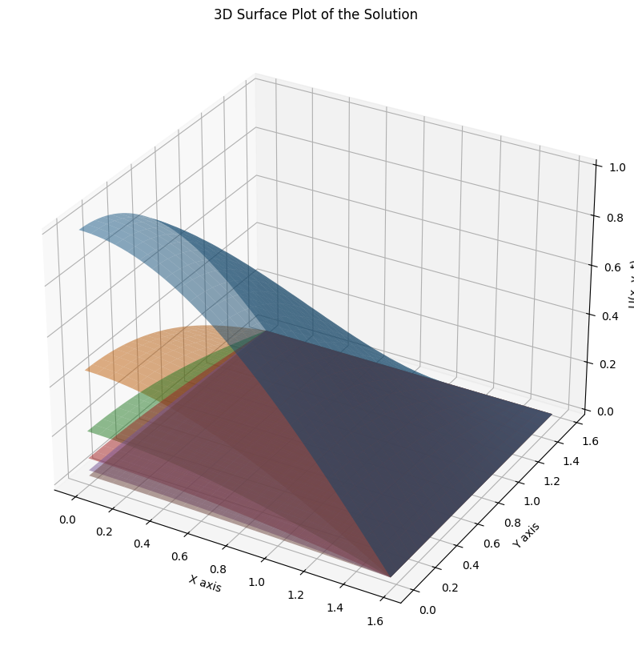  Рис. 1-2 Метод переменных направлений и его погрешность

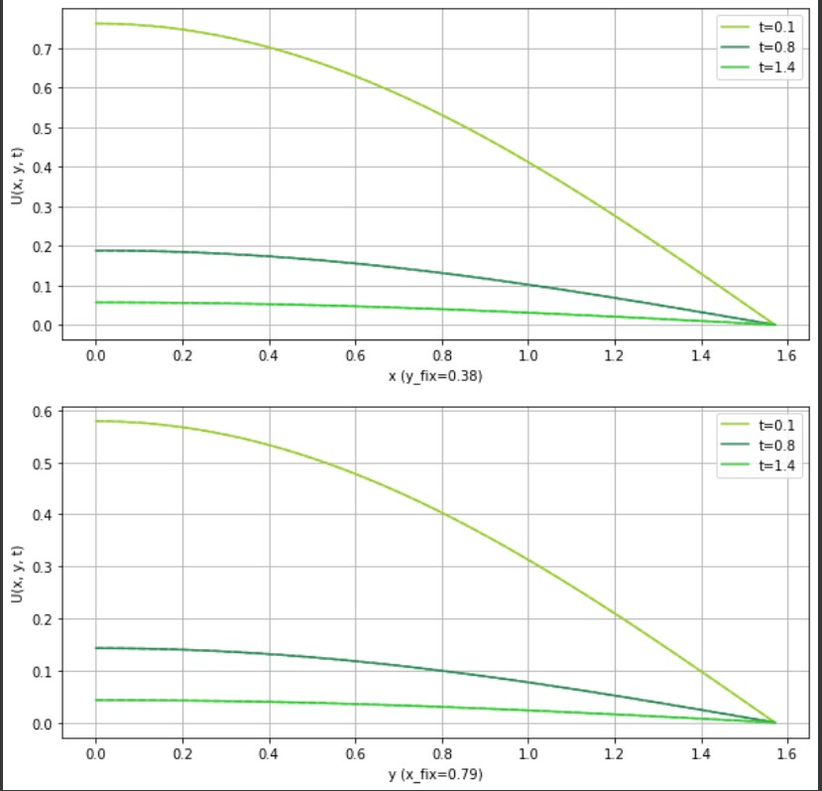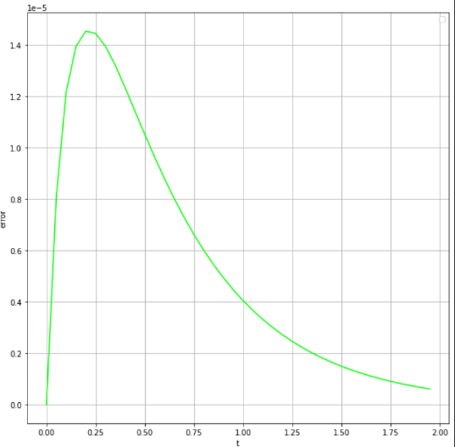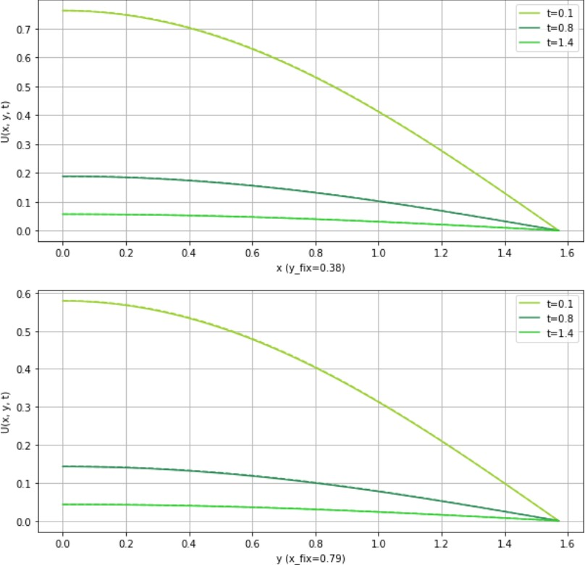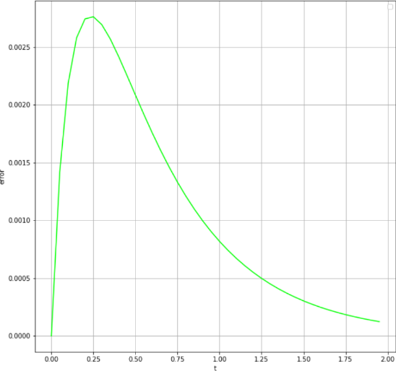

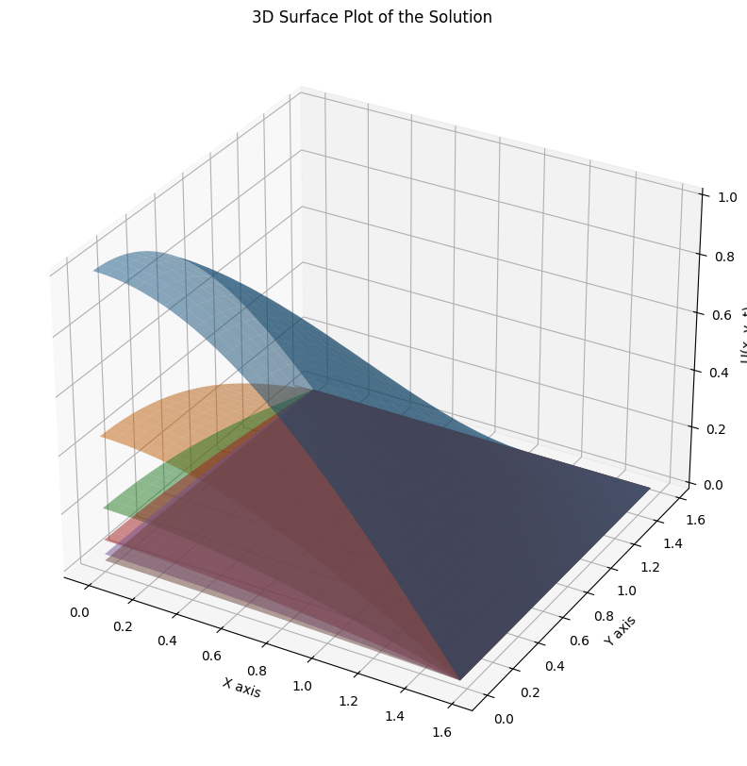

Рис. 3-4 Метод дробных шагов и его погрешность

**Вывод:**

В ходе выполнения лабораторной работы было заключено, что для изначально поставленной задачи метод переменных направлений оказался точнее метода дробных шагов. Также было показано, что с увеличением шага дробления закономерно растет погрешность метода.